Изучение сорбции соединений цинка органическими отходами
Воронин Н.А.
Научный руководитель – д.т.н., доцент, В.А. Сомин

ФГБОУ ВО «Алтайский государственный технический университет им. И.И. Ползунова», 656038, г.Барнаул,
пр-т Ленина, 46, e-mail: htie@mail.ru

Соединения тяжелых металлов, в том числе цинка, являются одними из наиболее опасных загрязнений окружающей среды. Сточные воды, содержащие соединения цинка, оказывают негативное воздействие на живые организмы, что связано с возможностью ионов металлов встраиваться в пищевую цепь и накапливаться в организмах. Это может вызвать тяжёлые заболевания центральной нервной системы, кровеносных сосудов, сердца, печени и др. Кроме того, соединения цинка обладают мутагенным действием и значительным эффектом суммации, что обусловливает необходимость его эффективного извлечения из воды[1].
Из существующих методов очистки от ионов тяжёлых металлов чаще всего применяют реагентный. Он заключается в осаждении ионов металлов при добавлении соответствующего реагента. Достоинством этого метода является простота используемого оборудования и возможность практически полной очистки. Однако к существенным недостаткам можно отнести введение в смесь нового химического соединения, что требует содержания реагентного хозяйства и необходимость удаления образующихся осадков. Кроме того, из полученного осадка невозможно выделить и вернуть в производство ценные компоненты, вследствие чего теряется большое количество металлов. В этой связи целесообразно использовать сорбционные методы, позволяющие наиболее полно извлекать соединения металлов и возвращать их в технологический процесс.
В качестве сырья для получения сорбентов можно использовать отходы сельскохозяйственных культур, растениеводства, одновременно решая проблему утилизации этих отходов и получения новых типов сорбентов.
Авторами было предложено использовать в качестве основы для получения сорбента лузгу подсолнечника и лузгу гречихи.
Для изучения сорбционной емкости в статических условиях были наведены модельные растворы ионов цинка с содержанием каждого от 10 до 1500 мг/л. Для увеличения эффективности сорбции лузга подвергалась химической модификации растворами гидроксида натрия (500 мг/л) и ортофосфорной кислоты (0,1 н). Анализ ионов цинка осуществлялся фотоколориметрическим методом по предварительно построенному калибровочному графику. В результате были получены изотермы сорбции, представленные на рисунках 1 и 2.
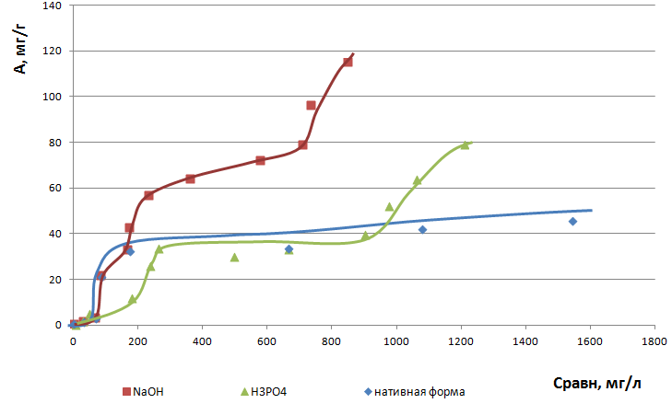
Рисунок 1 – Изотермы сорбции ионов цинка на лузге подсолнечника

Как видно из рисунка 1, все изотермы можно отнести к типу S2, что указывает на то, что преобладающими в материале являются мезопоры. Максимальная емкость составляет 80 мг/г для модифицированной ортофосфорной кислотой лузги подсолнечника и 120 мг/г – для лузги, обработанной гидроксидом натрия, что на 30% больше по сравнению с другим модификатором.
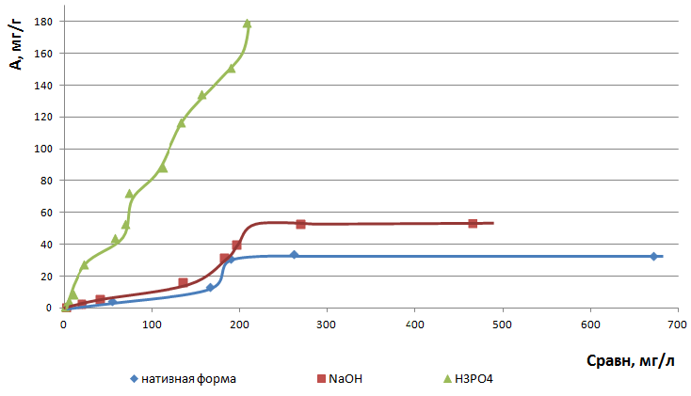
Рисунок 2 – Изотермы сорбции ионов цинка на лузге гречихи

Изотермы нативной и модифицированной раствором гидроксида натрия лузги гречихи можно (рисунок 2) отнести к типу S2, а изотерму модифицированной лузги гречихи Н₃РО₄ – к типу S4. Максимальная емкость с использованием в качестве модификатора ортофосфорной кислоты составила 180 мг/г при равновесной концентрации 200 мг/л.
В результате проведенных исследований выявлено, что при активации лузги гречихи целесообразно использовать раствор ортофосфорной кислоты, а лузги подсолнечника – раствор гидроксида натрия.
Список литературы
1. Чикенёва И.В. Особенности накопления тяжелых металлов в изучаемых растительных сообществах и их воздействие на окружающую среду // Известия Оренбургского государственного агарного университета. 2013 №2 (40). – С. 228-231.

